Сучасна екологія та технології захисту довкілля: біоекологія, агроекологія, геоекологія, техноекологія, соціоекологія (теоретичні та прикладні аспекти).

ДОСЛІДЖЕННЯ ВПЛИВУ ОСВІТЛЕННЯ НА РІСТ І РОЗВИТОК КЛАДРАСТІСА КЕНТУКІЙСЬКОГО (CLADRASTIS KENTUKEA
(DUM.-COURS.) RUDD)
Балабак А. В., * Галянт П. В., ** Балабак О. О.***
Кладрастіс кентукійський (Cladrastis kentukea (Dum.-Cours.) Rudd), який зазвичай називають американським жовтим деревом. Це середньоросле листяне дерево з родини бобових, яке зазвичай виростає 9-15 м заввишки з прямостоячим розгалуженням і широкою округлою кроною. Назва роду походить від грецького klados, що означає гілка, і thraustos, що означає крихке.
Величезна краса і витонченість жовтої деревини кладрастіса кентукійського обернено пропорційна його кількості. Ця унікальна бобова культура є ендеміком на сході Сполучених Штатів Америки і має нерівномірне поширення.
Найбільшу кількість представників кладрастіса кентукійського можна спостерігати в нагір’ях Аппалачів та Озарка, де він росте на вапняних ґрунтах. Розсіяні популяції можна знайти на захід від Оклахоми і до півдня Індіани, але в цих місцевостях дане дерево не вважається загальним компонентом флори (рис.) [3].
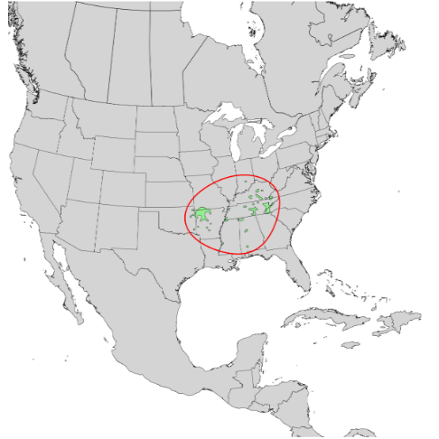
Рис. Природний ареал кладрастіса кентукійського в Північній Америці
Кладрастіс кентукійський відомий своїм перисто-складним листям, волотями з ароматними білими весняними квітами, осінніми стручками насіння.
Листя чергові, непарно-перисто-складні, довжиною 20-30 см, зазвичай 7-9 листочків (кінцевий листочок найбільший), кожен еліптично-яйцеподібний, цілий, яскраво-зелений, черешок збільшений біля основи і оточує бруньку. Влітку листки стають яскраво-зеленими, а потім жовтіють восени.
Ароматні, схожі на гліцинії, білі квіти зібрані у великі, пониклі волоті вкриють дерево пізньої весни. Рясне цвітіння може відбуватися лише раз на 2 або 3 роки. Молоді дерева можуть не цвісти протягом перших 8-10 років. Квіти поступаються місцем плоским насіннєвим стручкам, які дозрівають у вересні-жовтні. Раніше вид називався Cladrastus lutea.
Деревина цього дерева містить жовтий барвник, який яскраво забарвлює серцевину. Незважаючи на те, що кладрастіс кентукійський належить до сімейства бобових, жовта деревина не є закріплювачем азоту. Він не утворює бульбочок на коренях, що містять ризобію. Таким чином, цей вид може бути більш обмежений типом ґрунту, ніж інші бобові. Можливо, його нездатність фіксувати азот є однією з причин того, що він росте на більш багатших поживними речовинами ґрунтах.
У природі кладрастіс кентукійський росте в другому ярусі змішаних мезофітних лісів. Встановлено, що інтенсивність освітлення має значний вплив на біометричні параметри надземної частини кладрастіса кентукійського [3].
Найбільшу висоту, діаметр стовбура та річний приріст виявлено у рослин, які росли на відкритому місці за інтенсивності освітлення 66,5 тис. лк. Найменші біометричні параметри зафіксовано на тіньовій ділянці з інтенсивністю освітлення 5,1 тис. лк. На освітленому місці кладрастіс кентукійський має розлогу напівкулясту, ажурну крону, що розташована на висоті близько 1,5-2,0 м над рівнем ґрунту. В умовах затінення кладрастіс кентукійський змінює форму крони, вона стає асиметричною, високо піднімається над поверхнею ґрунту, займає прогалини між кронами дерев першої величини [1, 2].
Внаслідок проведеного дослідження виявлено зменшення величини приросту крони та діаметра стовбура кладрастіаса кентукійського за умов низької інтенсивності освітлення, що свідчить про світлолюбність рослин.
На основі аналізу біометричних показників надземної частини рослин встановлено, що кладрастіс кентукійський є факультативним геліофітом. Найкращими для росту і розвитку є відкриті місця, де найкраще проявляються його декоративні ознаки.
Список використаних джерел:
1. Ковалëва Е. И., Пугачёва А. Ю. Влияние условий освещения на анатомическую структуру листа Aster dumosus L. и Aster novi – belgii L. Проблеми екології та охорони природи техногенного регіону : зб. наук. праць. Донецьк : Вид-во ДонНУ. 2009. № 1(9). С. 51-56.
2. Порохнява О. Л. Вплив освітлення на біологічні властивості Cladrastis kentukea (Dum. – Cours.) Rudd в умовах інтродукці. Науковий вісник НЛТУ України. 2016. Вип. 26.4. С. 136-142.
3. Hill S.R. Conservation Assessment for Yellowwood (Cladrastis kentukea (Dum. – Cours.) Rudd). INHS Technical Report. Division of Biodiversity and Ecological Entomology, Biotic Surveys and Monitoring Section, 2007. № 28. 33 р.

*Балабак Алла Василівна – кандидат с. –г. наук, доцент кафедри екології та безпеки життєдіяльності Уманського національного університету садівництва.
**Галянт Павло В’ячеславович - студент 21 м-ек групи Уманського національного університету садівництва.
***Балабак Олександр Олександрович - студент 31-сп групи Уманського національного університету садівництва.

